Сабақтың тақырыбы: 8.3.2.18. Термодинамиканың екінші заңының мағынасын
түсіндіру.

Бөлім : | 8.2.А. Термодинамика негіздері
Педагогтың аты-жөні:
Күні:

Сынып: 8 сынып | Қатысушылар саны | Қатыспағандар саны

Сабақтың тақырыбы | Термодинамиканың екінші заңы, газдың және будың жұмысы.
Оқу бағдарламасына сәйкес оқыту мақсаттары | Термодинамиканың екінші заңының мағынасын  түсіндіру.
Сабақтың мақсаты | термодинамиканың екінші заңының мағынасын түсінеді ;  - жылу қозғалтқыштарындағы энергияның түрленуін сипаттайды:  - іштен жану қозғалтқышының, бу турбинасының жұмыс істеу принципін сипаттайды:
Сабақтың барысы | Қысқаша түсінік:  Кез келген машина сырттан алған жылу есебінен немесе ішкі энергиясының кемуі есебінен сыртқы денелерге қарсы жұмыс істей алады.  1850 ж. Р. Клаузиус: жылу алмасу жолымен энергияның салқын денеден неғұрлым жылы денеге өтуі оның бірден-бір нәтижесі болатын процестің болуы мүмкін емес.  Термодимнаиканың ІІ заңын көбінесе былайша тұжырымдайды: екінші түрдегі «мәңгілік двигатель мүмкін емес.  Жылу машиналары деп жүйенің ішкі энергиясының бір бөлігін механикалық энергияға айналдыратын және соның есебінен жұмыс істейтін құрылғыларды айтады.  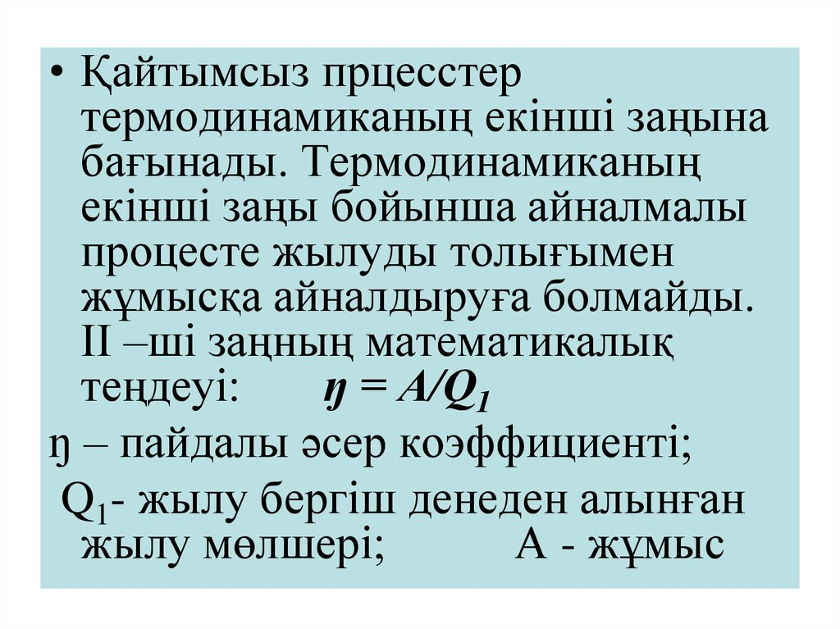  Сұрақтар  1.Қайтымды, қайтымсыз процестерге мысалдар келтіріңдер.  2.Термодинамиканың ІІ заңын тұжырымдаңдар.  3.Жылу қозғалтқыштары деген не?  4.Кез келген жылу қозғалтқышының негізгі бөліктерін ата.  5.Барлық жылу қозғалтқыштарының жұмыс істеу принципі қандай?  Есептер  1.Газға 500 Дж жылу мөлшерін жұмсағанда сыртқы күштердің жұмысы 300 Дж болды.Газдың ішкі энергиясының өзгерісі неге тең? (800 Дж)  2.Газ 300 Дж жылу мөлшерін алғанда ішкі энергиясы 200 Дж артты.Газдың істеген жұмысы неге тең?(100 Дж)  3.Изохоралық процесс кезінде азотқа 70 Дж жылу берілді.Азоттың ішкі энергиясын өсіру үшін қанша жылу мөлшері кетті.(70Дж)  4.Массасы бірдей аргон мен неон тұрақты қысымда 5 К қыздырылды.Қай газдың жұмысы үлкен? (неон газы)  5.Изотермиялық процесс кезінде газға 108 Дж жылу мөлшері берілген.Газдың атқарған жұмысы нег тең?(108 Дж)  Сергіту сәті:  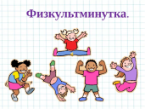
Жүктеу

Сабақтың кезеңі/уақыт | Педагогтің әрекеті | Оқушының әрекеті | Бағалау | Ресурстар
 |  |  | 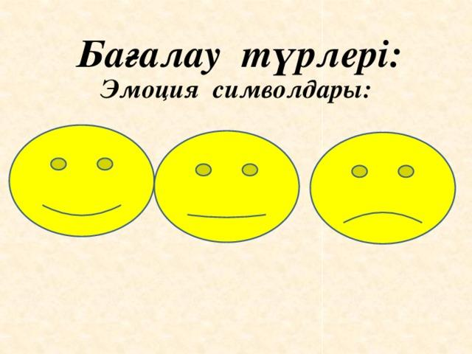 | https://youtu.be/x6VJpkHjP8g

